Les figures 1 à 5 sous forme interactive, ainsi que les données précises correspondantes, sont visualisables sur la version en ligne de l’article.

Les pratiques physiques ou sportives des femmes et des hommes

Un tiers des femmes comme des hommes pratiquent régulièrement une activité sportive
« En 2015, en dehors des obligations scolaires et professionnelles, un peu moins de femmes (45 %) que d’hommes (50 %), âgés de 16 ans ou plus et résidant en France métropolitaine, déclarent avoir pratiqué au moins une activité physique ou sportive au cours des douze derniers mois (figure 1). Toutefois, un tiers de femmes comme d’hommes déclare avoir pratiqué régulièrement, au moins une fois par semaine, une activité physique ou sportive.
La part des femmes s’adonnant à une activité sportive reste globalement stable avec l’âge. Elle ne baisse qu’après 65 ans, tandis que celle des hommes décroît progressivement. Les écarts entre femmes et hommes sont ainsi particulièrement marqués parmi les plus jeunes : 50 % des femmes âgées de 16 à 24 ans déclarent avoir pratiqué au moins une activité physique ou sportive dans l’année et 33 %, régulièrement chaque semaine, contre respectivement 63 % et 45 % des hommes de cette classe d’âge. Les différences entre femmes et hommes s’atténuent entre 40 et 49 ans et s’inversent même à partir de 50 ans : les femmes âgées de 50 à 64 ans sont légèrement plus nombreuses que les hommes à avoir pratiqué une activité physique ou sportive au moins une fois dans l’année (48 % contre 46 %) ou régulièrement chaque semaine (36 % contre 30 %).
Les écarts entre femmes et hommes se réduisent aussi avec le niveau de diplôme : 21 % des femmes et 32 % des hommes non diplômés déclarent pratiquer une activité physique ou sportive, contre respectivement 63 % et 66 % des diplômés de niveau supérieur à Bac+2. Avoir un niveau de vie élevé favorise la pratique sportive et gomme également les différences par sexe : parmi les 20 % des personnes les plus modestes, le taux de pratiquants est de 30 % pour les femmes et de 39 % pour les hommes ; parmi les 20 % des personnes les plus aisées, il atteint respectivement 59 % et 60 %.
Enfin, les écarts de pratique entre femmes et hommes varient selon le type de ménage : faibles pour les personnes en couple sans enfant (1 point) et pour les personnes seules (4 points), ils atteignent 8 points en défaveur des femmes parmi les personnes en couple avec enfants.
L’influence de ces caractéristiques socio-démographiques sur la pratique d’une activité physique ou sportive reste globalement inchangée, pour les femmes comme pour les hommes, lorsque l’on analyse l’effet propre de chacune d’elles, à autres caractéristiques identiques. Par exemple, "toutes choses égales par ailleurs", une femme ayant un diplôme de niveau supérieur à Bac+2 a 50 % de chances en plus de pratiquer une activité physique ou sportive qu’une femme ayant un diplôme de niveau Bac. À autres caractéristiques sociodémographiques identiques, une femme en couple sans enfant a 40 % de chances en plus d’être pratiquante qu’une femme en couple avec enfants. Au final, "toutes choses égales par ailleurs", une femme a 20 % de chances en moins de pratiquer une activité physique ou sportive qu’un homme.

Figure 1 - Part de femmes et d'hommes déclarant pratiquer une activité physique ou sportive selon l'âge en 2015
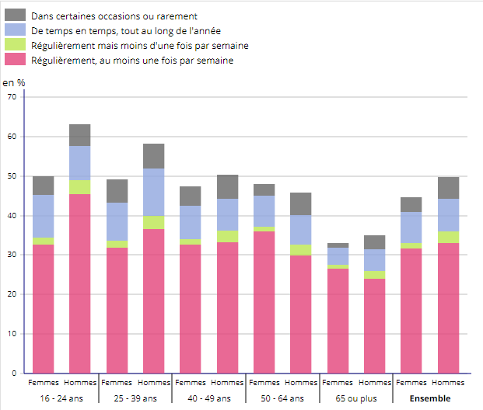
Lecture : en 2015, 45 % des femmes et 50 % des hommes déclarent avoir pratiqué au moins une activité physique ou sportive au cours des douze derniers mois. Un tiers de femmes comme d'hommes déclarent en avoir pratiqué une régulièrement, au moins une fois par semaine.
Champ : personnes âgées de 16 ans ou plus résidant en ménages ordinaires en France métropolitaine.
Source : Insee, enquête Statistiques sur les ressources et les conditions de vie 2015.

Entre 2009 et 2015, la part de pratiquantes a augmenté de 5 points
La part de femmes pratiquant une activité physique ou sportive a crû de 5 points entre 2009 et 2015, passant de 40 % à 45 % ; chez les hommes, cette proportion est restée stable sur la période, autour de 50 % (figure 2). Les femmes sont aussi de plus en plus nombreuses à exercer une activité physique ou sportive chaque semaine : en 2015, c’est le cas de 32 % d’entre elles contre 26 % en 2009 ; la part de pratiquants réguliers chez les hommes a très peu progressé durant ces six années (de 31 % à 33 %).
L’accroissement de la pratique régulière féminine concerne l’ensemble des classes d’âge de manière similaire : + 6 points par rapport à 2009 pour les femmes de 50 à 64 ans (36 % en 2015) et + 7 points pour celles âgées de 65 ans ou plus (26 %). Parmi les plus jeunes, la part de pratiquants réguliers a augmenté de 5 points chez les femmes de 16 à 24 ans (33 % en 2015) et celles de 25 à 39 ans (32 %) ; aux mêmes tranches d’âge, cette part est demeurée stable chez leurs homologues masculins (respectivement 45 % et 37 %). Ces progressions ne suffisent toutefois pas à combler les forts écarts de pratique entre jeunes femmes et jeunes hommes.

Figure 2 - Évolution de la part de femmes et d'hommes déclarant pratiquer une activité physique ou sportive entre 2009 et 2015
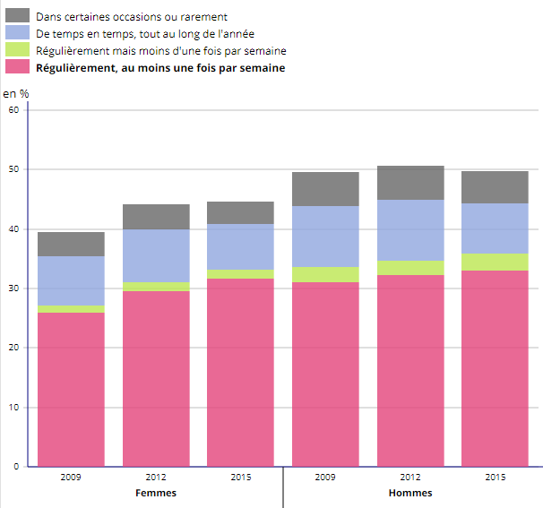
Champ : personnes âgées de 16 ans ou plus résidant en ménages ordinaires en France métropolitaine.
Source : Insee, enquêtes Statistiques sur les ressources et les conditions de vie 2009, 2012 et 2015.

De multiples facteurs à l’origine de la moindre pratique physique ou sportive des jeunes femmes
À l’adolescence, la pratique physique ou sportive en dehors de la sphère scolaire se fait plus rare que pendant l’enfance, en particulier chez les filles. Les raisons qu’elles évoquent sont multiples : lassitude (l’activité choisie quelques années plus tôt ne plaît plus ou est jugée trop exigeante), manque de temps, difficultés de transport ou insatisfactions liées à l’ambiance (Moreau et al., 2002 ; Davisse, 2006). Les jeunes filles peuvent aussi être découragées par un manque d’offre ou de créneaux horaires attrayants (Commissariat général à la stratégie et à la prospective - CGSP, 2014). Nombre d’entre elles se détournent donc du sport au profit d’autres activités plus culturelles ou artistiques (Donnat, 2005).
Vers 25-30 ans, période de la vie où se conjuguent souvent entrée sur le marché du travail et constitution d’une famille, la pratique sportive féminine peut être contrainte par un manque de temps. En effet, les femmes continuent de consacrer en moyenne plus de temps que les hommes aux tâches ménagères et parentales (Ricroch, 2012 ; Brousse, 2015).
De plus, malgré des améliorations récentes, le sport féminin bénéficie d’une faible couverture médiatique : moins de 20 % du volume horaire des retransmissions sportives télévisuelles en 2016 (Conseil supérieur de l’audiovisuel, 2017). Or, une forte exposition médiatique d’un évènement sportif, qui plus est lorsqu’elle est associée à de bonnes performances de la part des sportifs (en particulier français), est susceptible de générer un engouement pour la pratique sportive.
Les stéréotypes de genre contribuent à maintenir des différences dans le choix des disciplines
La persistance de stéréotypes de genre pourrait expliquer l’absence de mixité dans certaines disciplines dès le plus jeune âge : en 2014, près d’une personne sur deux adhère à l’idée selon laquelle "certains sports conviennent mieux aux filles qu’aux garçons" (Burricand et Grobon, 2015). De fait, l’activité sportive choisie par les enfants (ou leurs parents) est souvent fonction des valeurs qu’elle véhicule : grâce, souplesse, agilité pour les filles ; endurance, rapport de force et esprit de compétition pour les garçons (CGSP, 2014). Enfin, pratiquer un sport « masculin » est d’autant plus difficile pour les jeunes filles qu’elles peuvent renvoyer physiquement une image non conforme à la norme corporelle féminine, musculature et force physique étant plutôt associées à la masculinité (Louveau, 2007). Des stéréotypes analogues, mais inversés, jouent probablement pour éloigner les garçons des sports jugés "féminins".

La marche à pied : activité physique privilégiée par les femmes comme par les hommes
La marche à pied est l’activité physique ou sportive la plus pratiquée par les femmes comme par les hommes. En 2010, 74 % des femmes ayant pratiqué une activité physique ou sportive au cours des quatre dernières semaines ont fait de la marche à pied ; loin derrière, elles sont 21 % à avoir fait de la gymnastique, 20 % de la natation et 18 % du vélo (figure 3). La marche à pied est également la première activité exercée par les hommes sportifs (61 % d’entre eux) ; elle devance nettement le cyclisme et la course à pied (27 % et 18 %).
Certaines disciplines comme la marche à pied ou la natation sont mixtes : 56 % des marcheurs et autant de nageurs sont des femmes ; d’autres sont peu féminisées. Quel que soit leur âge, les femmes sont ainsi largement minoritaires parmi les adeptes des sports de raquette : seulement un pratiquant sur trois de tennis, squash, badminton ou tennis de table est une femme ; de même, elles ne représentent qu’un pratiquant sur cinq de sports collectifs (football, basket-ball, volley-ball, handball, etc.). Les femmes sont en revanche surreprésentées en danse (à hauteur de 62 %, le taux de féminisation atteignant même 68 % parmi les danseurs de 16 à 24 ans), et encore davantage en gymnastique (79 % de femmes, jusqu’à 84 % parmi les pratiquants quadragénaires).
Selon les disciplines, les pratiquants, femmes ou hommes, présentent des profils d’âge assez similaires. Première activité exercée, la marche à pied se pratique à tous âges : environ la moitié des femmes et des hommes qui en font sont âgés de 50 ans ou plus. La course à pied est, elle, moins prisée par les plus âgés, six pratiquants sur dix ayant moins de 40 ans. Les sports de raquette attirent davantage les plus jeunes, en particulier chez les femmes : 46 % des sportives qui en sont adeptes sont âgées de 16 à 24 ans, contre 30 % de leurs homologues masculins ; c’est aussi le cas pour les sports collectifs (66 % contre 46 %).

Figure 3 - Activités physiques ou sportives pratiquées par les femmes et les hommes en 2010
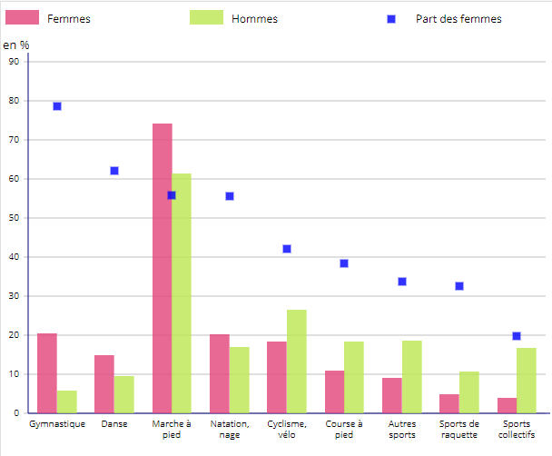
Lecture : en 2010, 74 % des femmes ayant pratiqué une activité physique ou sportive au cours des quatre dernières semaines ont fait de la marche à pied, contre 61 % des hommes. 56 % des personnes ayant pratiqué la marche à pied au cours des quatre dernières semaines sont des femmes.
Champ : personnes âgées de 16 ans ou plus résidant en ménages ordinaires en France métropolitaine et ayant pratiqué une activité physique ou sportive au cours des quatre dernières semaines.
Source : Insee, enquête Emploi du temps 2009-2010.

Une pratique féminine moins intensive que celle des hommes et aussi peu encadrée
En 2010, parmi les personnes ayant exercé une activité physique ou sportive le jour où elles étaient interrogées, les femmes y ont consacré en moyenne 19 minutes ce jour-là contre 27 minutes pour les hommes (figure 4). Sur ce temps, l’activité est aussi souvent pratiquée en famille par les femmes que par les hommes (environ 8 minutes par jour en moyenne). En revanche, les femmes consacrent en moyenne moins de temps que les hommes aux activités sportives pratiquées entre amis (près de 6 minutes contre 9 pour les hommes). L’écart entre femmes et hommes est encore plus important concernant l’activité physique ou sportive pratiquée seul (4 minutes pour les femmes et 9 minutes pour les hommes).
D’une manière générale, en semaine, les taux de pratique des femmes et des hommes sont faibles et proches (inférieurs en moyenne à 5 % à une heure donnée de la journée). Les sportifs, en particulier les hommes, privilégient le week-end pour la pratique de leur activité physique ou sportive : environ 18 % des femmes s’exercent le samedi après-midi et 8 % le dimanche matin, contre respectivement 22 % et 14 % des hommes. Le dimanche après-midi, les taux de pratique féminin et masculin sont les plus élevés de la semaine : 23 % des femmes et 26 % des hommes s’adonnent à une activité physique ou sportive.
Que ce soit en semaine ou le week-end, près de huit personnes sur dix, femmes comme hommes, pratiquant une activité physique ou sportive, le font par leurs propres moyens en 2010. Seuls 20 % pratiquent dans le cadre d’une association ou d’un club et 3 % dans le cadre de leur travail ou de leurs études (association sportive d’entreprise, sport universitaire, etc.). Pratiquer par ses propres moyens est de plus en plus fréquent avec l’âge : cela concerne 72 % des sportives et 59 % des sportifs de 16 à 24 ans contre respectivement 80 % et 84 % de 50 à 64 ans.

Figure 4 - Temps quotidien moyen consacré à la pratique physique ou sportive selon le sexe en 2010
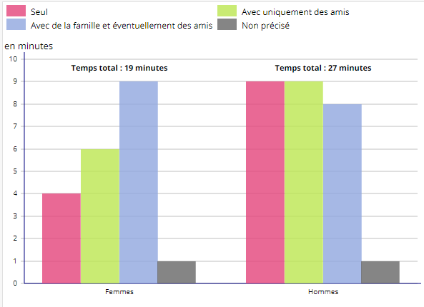
Lecture : en 2010, les femmes ont consacré en moyenne 19 minutes par jour à la pratique d’une activité physique ou sportive dont 4 minutes en étant seules.
Champ : personnes âgées de 16 ans ou plus résidant en ménages ordinaires en France métropolitaine et ayant pratiqué une activité physique ou sportive le jour de l'enquête.
Source : Insee, enquête Emploi du temps 2009-2010.

Se distraire et rester en forme : les principales motivations à la pratique physique ou sportive
En 2010, 79 % des femmes et 83 % des hommes s’adonnant à au moins une activité physique ou sportive déclarent la pratiquer dans le but de se distraire (figure 5). Rester en forme est une source de motivation pour 74 % des femmes et 73 % des hommes. Évacuer le stress est la troisième motivation évoquée, notamment pour les sportives (57 % contre 51 % pour les sportifs). Femmes et hommes mettent également en avant le caractère convivial de la pratique physique ou sportive : pour environ un pratiquant sur deux, faire du sport est l’occasion de passer du temps entre amis ; et pour 30 %, c’est aussi le moyen de rencontrer d’autres personnes. Les différences par sexe sont plus marquées pour les autres sources de motivation : 24 % des femmes sportives déclarent pratiquer une activité physique ou sportive pour perdre du poids ; c’est 6 points de plus que leurs homologues masculins. Ces derniers sont 21 % à déclarer exercer une activité physique ou sportive pour dépasser leurs limites, soit deux fois plus que les pratiquantes (11 %).
Les différences de motivation entre femmes et hommes s’atténuent progressivement avec l’âge. Elles sont particulièrement marquées chez les plus jeunes. Parmi les 16 à 24 ans s’adonnant à au moins une activité, 89 % des hommes la pratiquent pour se distraire et 76 % pour passer du temps entre amis, soit respectivement 10 et 11 points de plus que chez les femmes. Par ailleurs, un tiers des hommes pratiquants âgés de 16 à 24 ans font du sport pour dépasser leurs limites, contre seulement 14 % des jeunes sportives. Ces dernières sont 26 % à déclarer pratiquer une activité physique ou sportive pour perdre du poids (9 % chez les jeunes hommes).
Entre 25 et 50 ans, se distraire reste la première des sources de motivation pour 80 % des sportifs, aussi bien chez les femmes que chez les hommes. Devant souvent concilier vie familiale et vie professionnelle, environ deux tiers des pratiquantes et pratiquants de 25 à 50 ans perçoivent le sport comme un moyen d’évacuer le stress.
Avec l’âge, la recherche de convivialité dans la pratique physique ou sportive devient secondaire. A contrario, rester en forme prend de plus en plus d’importance : cela devient même la première source de motivation des 65 ans ou plus pratiquant une activité physique ou sportive (pour environ 80 % d’entre eux), juste devant se distraire (environ 75 %).

Figure 5 - Motivations de la pratique physique ou sportive pour les femmes et les hommes en 2010
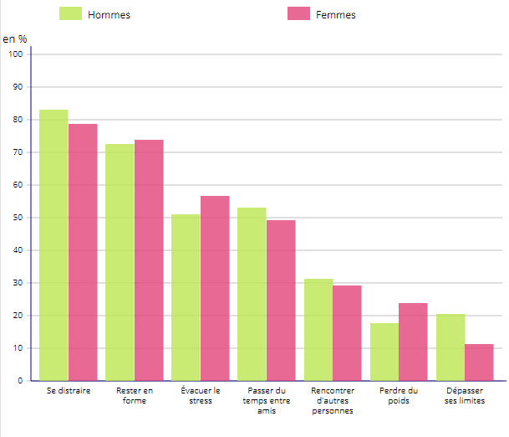
Lecture : en 2010, 79 % des femmes et 83 % des hommes s'adonnant à une activité physique ou sportive déclarent la pratiquer dans le but de se distraire.
Champ : personnes âgées de 16 ans ou plus résidant en ménages ordinaires en France métropolitaine et ayant pratiqué une activité physique ou sportive au cours des quatre dernières semaines.
Source : Insee, enquête Emploi du temps 2009-2010.

Trois fois plus d’hommes que de femmes participent à des compétitions
En 2015, 17 % des femmes ayant pratiqué régulièrement une activité physique ou sportive au cours des douze derniers mois, dans le cadre d’un club ou d’une association, ont participé à une compétition sportive. Cette proportion est trois fois plus élevée parmi leurs homologues masculins (52 %).
Pour les femmes comme pour les hommes, participer à des compétitions est plus fréquent chez les jeunes de 16 à 24 ans : 35 % des femmes et 69 % des hommes de cette classe d’âge exerçant régulièrement une activité physique ou sportive de manière encadrée sont dans ce cas. Avec l’âge, la pratique compétitive se réduit, mais plus modérément pour les hommes ; les femmes deviennent donc de plus en plus minoritaires parmi les compétiteurs. Parmi les 50-64 ans exerçant une activité régulière et encadrée, les femmes sont ainsi quatre fois moins nombreuses que les hommes à participer à des compétitions (10 % contre 39 %).
Entre 2009 et 2015, la part de participants à des compétitions a progressé chez les femmes (de 14 % à 17 %) comme chez les hommes (de 48 % à 52 %). Cette hausse concerne toutes les classes d’âge hormis les seniors. Elle est plus forte pour les hommes quel que soit leur âge, excepté chez les 25-39 ans.
Les différences de motivation entre jeunes femmes et jeunes hommes concernant la pratique physique ou sportive peuvent en partie expliquer la moindre pratique compétitive féminine, les hommes déclarant chercher davantage à dépasser leurs limites. Mais d’autres facteurs semblent également être à l’œuvre : en 2014, six personnes sur dix considèrent que la moindre participation des filles à la compétition sportive s’explique principalement par un manque d’encouragements, et non par un manque de capacités suffisantes ou un défaut de goût pour la compétition (Burricand et Grobon, 2015). »

Source : François Gleizes et Émilie Pénicaud pour l’Insee, 23 novembre 2017
https://www.insee.fr/fr/statistiques/3202943

Exploitation pédagogique

1. Qu’est-ce qu’un « stéréotype de genre » ?
2. Choisissez un chiffre montrant que les stéréotypes de genre persistent dans notre société.
3. Quels sont les sports les plus pratiqués par les femmes ? Par les hommes ?
4. À part la nature des sports pratiqués, existe-t-il des différences de pratiques sportives entre les hommes et les femmes ?
5. Comment pouvez-vous expliquer ces différences ?

Corrigé

1. Un « stéréotype de genre » est une idée reçue concernant les différences de pratiques sociales des hommes et des femmes. Par exemple, considérer que le football est réservé aux hommes constitue un stéréotype de genre concernant le sport.

2. L’Insee note par exemple qu’« en 2014, près d’une personne sur deux adhère à l’idée selon laquelle "certains sports conviennent mieux aux filles qu’aux garçons" », ce qui est un stéréotype de genre.

3. La gymnastique et la danse sont majoritairement pratiquées par des femmes. Les sports de raquette et les sports collectifs sont quant à eux majoritairement pratiqués par des hommes.

4. Les hommes pratiquent les activités sportives de manière plus intensive et il y a 3 fois plus d’hommes que de femmes qui participent à des compétitions.

5. La socialisation des femmes et des hommes n’est pas la même : les normes et les valeurs transmises diffèrent selon le sexe. Il s’agit d’une socialisation différentielle. Ainsi, on transmet davantage aux hommes les valeurs de compétition, du dépassement de soi ou de force physique, que ce soit au sein de la famille, dans les médias ou entre les pairs.

